Dimitri Charneux
Rémi Kroll

Rendu tp: Réduction de la dimension par Analyse en Composantes Principales et Analyse Factorielle Discriminante

Introduction

Durant ce TP, nous allons utiliser une analyse discriminante dans le but de classifier les données d'une image. Pour cela, nous allons utiliser les données présentent dans un fichier Rdata afin de calculer des moyennes de covariance et effectuer des analyses linéaires. Nous séparerons ainsi les données en plusieurs classes.

1 Chargement et Affichage des données apprentissage et test

1.1 Q1 : Affichage des données

Nous observons trois classes de données : la classe rouge est assez espacée tandis que pour les deux autres classes, leurs points sont regroupés. On en déduit que pour la classe représentée par les points de couleur rouge, nous aurons sûrement des difficultés à la séparer des deux autres.
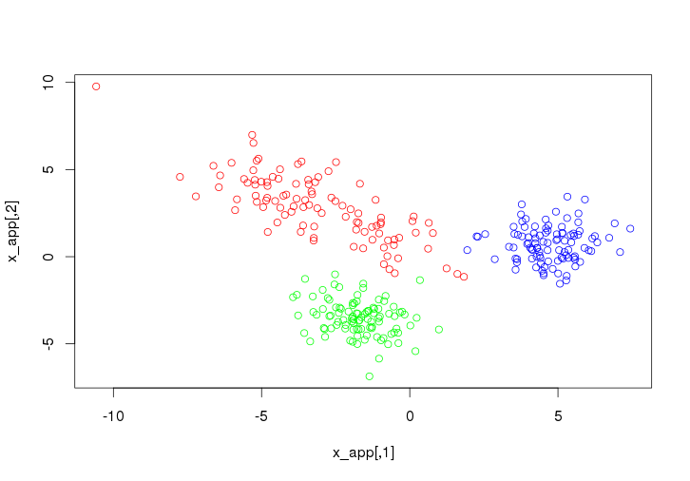
Graphe des données d'apprentissage

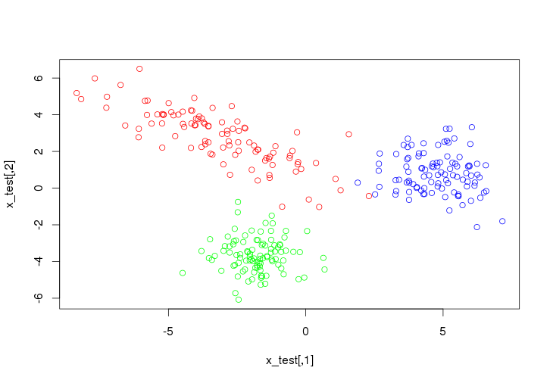
Graphe des données test

On remarque, en comparant les graphiques des données, que les données test sont similaires aux données d'apprentissage mais avec un espacement des points plus prononcé. On en déduit qu'on aura plus difficulté avec les données test pour séparer les classes.

2 Analyse en Composantes Principales (ACP)

2.1 Q2 : ACP sur données d'apprentissage

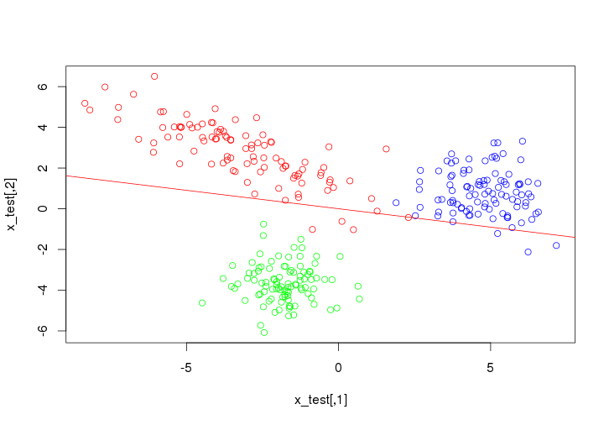

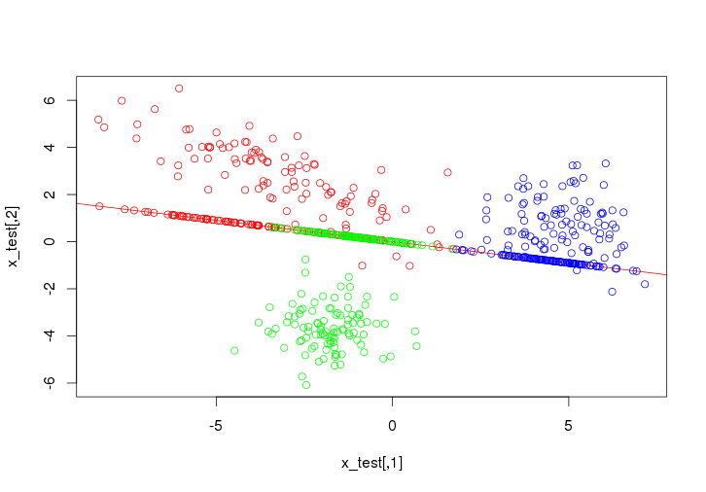
Nous pensons que les données d'apprentissages projetées ne conviennent pas pour discriminer les trois classes car les rouges et les verts se chevauchent par contre le bleu moins (juste un point rouge dans les bleus).

2.2 Q3 : Classification par analyse linéaire discriminante (ALD) des données d'apprentissage projetées

Le taux de bonne classification est de 84,67 %. La classe bleu est très bien classifier mais les classes vertes et rouges sont mélangées.

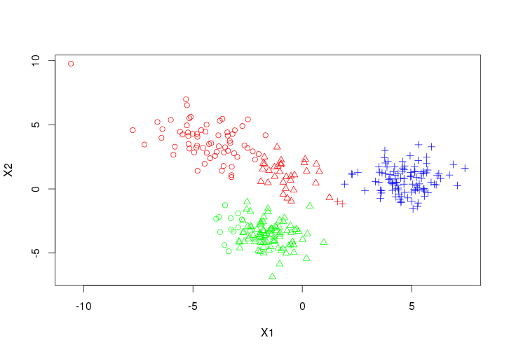

Conclusion

Durant ce TP, nous avons pu effectuer des analyses discriminantes dans le but de classer les données d'une image. Nous avons également vu que l'analyse linéaire et quadratique sont des méthodes très efficaces, mais qui sont plus performantes sur certain type de donnée.

